
Miesiąc - maj, dzień -poniedziałek (18-05-2020 ) grupa: 3
Temat dnia: Uczymy się wyrażać emocje

Rozwój dziecka można wspomagać poprzez realizację
poniższych ćwiczeń

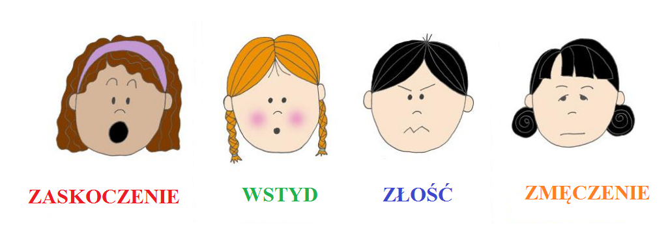
- Kochani w jakim jesteście dzisiaj nastroju? Obejrzyjcie obrazki. Spróbujcie nazwać przedstawione emocje

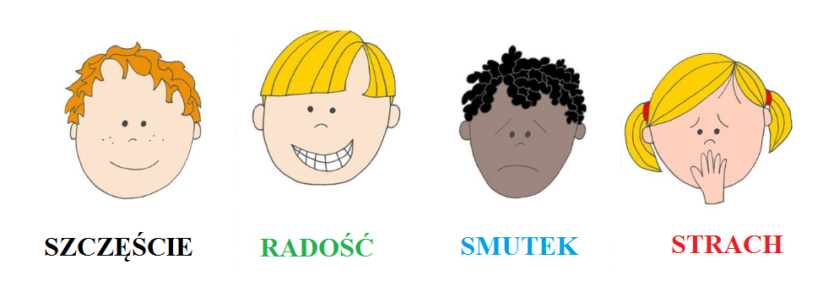

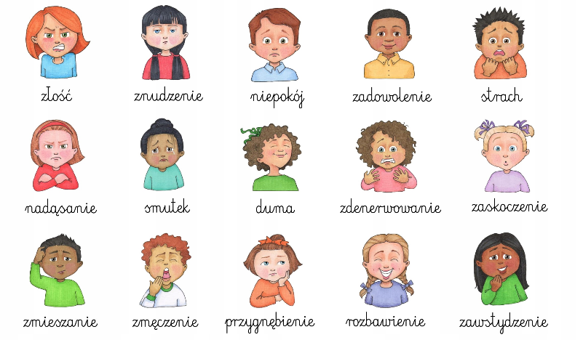

Rodzic czyta zdania, dziecko wskazuje odpowiedni obrazek, co czuje gdy:
- Dostałeś wymarzony prezent.
- Popsuła Ci się ulubiona zabawka.
- Do Twojego pokoju wchodzą krasnoludki.
- Spotkałeś bardzo groźnego psa.
- Pani pochwaliła Cię za pięknie wykonaną pracę.
- Koleżanka zepsuła Ci twoją ulubioną lalkę/ ulubionego misia.
- Posprzątałeś cały pokój i wyniosłeś śmieci.
- W sklepie przez przypadek rozbiłeś słoik z dżemem.
- Dowiedziałeś się, że twoja koleżanka jest chora.
- Na ścianie zobaczyłeś dużego pająka.
- Bardzo boli Cię ząb.

- Posłuchaj wiersz o złości i proszę zastanów się, co robiła nasza bohaterka, kiedy była zła.
Zły humorek | 
Jestem dzisiaj zła jak osa !
Złość mam w oczach i we włosach!
Złość wyłazi mi uszami
I rozmawiać nie chcę z wami !
A dlaczego ?
Nie wiem sama
Nie wie tata , nie wie mama …

Tupię nogą , drzwiami trzaskam
I pod włos kocura głaskam .
Jak tupnęłam lewą nogą ,
Nadepnęłam psu na ogon .
Nawet go nie przeprosiłam
Taka zła okropnie byłam .
Mysz wyjrzała z mysiej nory :
- Co to znowu za humory ?
Zawołałam : - Moja sprawa !
Jesteś chyba zbyt ciekawa .
Potrąciłam stół i krzesło ,
co mam zrobić , by mi przeszło ?!
Wyszłam z domu na podwórze ,
Wpakowałam się w kałużę.
Widać , że mi złość nie służy ,
Skoro wpadłam do kałuży.
Siedzę w błocie , patrzę wkoło,
Wcale nie jest mi wesoło…
Nagle co to ?

Ktoś przystaje
Patrzcie ! Rękę mi podaje !
To ktoś mały , tam ktoś duży-
Wyciągają mnie z kałuży .
Przyszedł pies i siadł koło mnie
Kocur się przytulił do mnie,
Mysz podała mi chusteczkę :
- Pobrudziłaś się troszeczkę !
Widzę , że się pobrudziłam ,
Ale za to złość zgubiłam
Pewnie w błocie gdzieś została .
Nie będę jej szukała !

- Czy potrafisz pokazać twarz osoby, która jest zła?
- Co robiła dziewczynka, kiedy czuła złość? (tupała nogami, trzaskała drzwiami, nadepnęła psu na ogon, głaskała kota pod włos, potrącała krzesła, stoły).
- Co sądzicie o takim zachowaniu?
- W jakich sytuacjach czujecie czasem złość?
„Każdy człowiek ma różne uczucia. Uczucia to właśnie to, co czujemy w różnych sytuacjach. Uczucia" przypływają i odpływają". Mają różne natężenie. Są uczucia złe i dobre”. „Gdy jest dużo uczuć dobrych, to czujemy się dobrze, jesteśmy zadowoleni.
Gdy jest w nas więcej uczuć złych, to czujemy się źle, nic nam się nie podoba”. „Złość to uczucie, które często występuje u ludzi. Wszyscy ludzie: młodzi i starsi przeżywają złość. Ważne jest aby umieć pozbyć się złości”.
-Musimy zastanowić się teraz, jak poradzić sobie ze złością, aby nie robić nikomu krzywdy (możemy np. tupać, głęboko oddychać, zmiąć lub podrzeć niepotrzebną gazetę, poćwiczyć, narysować złość i zamknąć rysunek w słoiku)

- „Jak wygląda złość?”
Dziecko rysuje na kartce papieru kredkami jak wyobraża sobie symbolicznie złość?.
- „Jak wygląda radość?”
Dziecko rysuje na kartce papieru kredkami jak wyobraża sobie symbolicznie radość?.
„Co jest lepsze złość czy radość?”.
- Układanie zdań z podanym słowem
Ułóż zdanie, w którym użyjesz nazwy nastroju widocznego u osoby na obrazku. Postaraj się również powiedzieć coś o wyglądzie tej osoby.
np. Dziewczynka w różowej sukience jest bardzo szczęśliwa ponieważ dostała pluszowego misia.


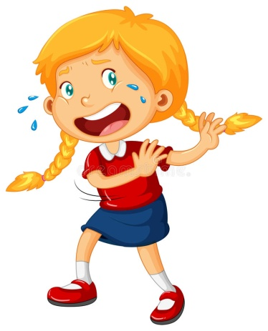

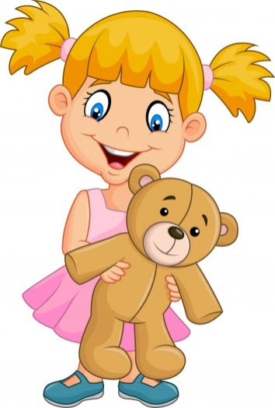

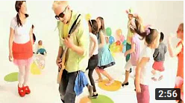
- Kochani czy jeszcze koś z Was ma zły humor, może nas ulubiony "taniec połamaniec" poprawi Wam nastrój. Zaczynamy:-)

- Niedokończone zdanie
Rodzic podaje początek zdania, dziecko kończy je zgodnie z własnymi odczuciami np.:
- Najbardziej lubię, gdy…
- Czasami boję się…
- Jestem smutny kiedy…
- Wstydzę się, gdy…
- Kiedy jest mi wesoło…
- Jestem zły, kiedy…
- Denerwuję się, gdy…
Podsumowanie: Mamy prawo odczuwać różne emocje i mówić o tym.
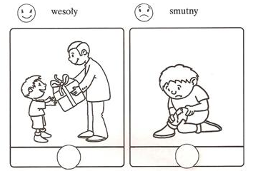
- Zaznacz, kto jest wesoły, a kto smutny.
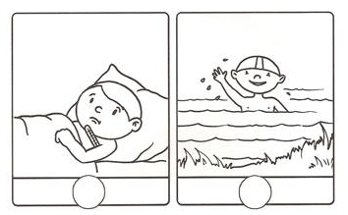

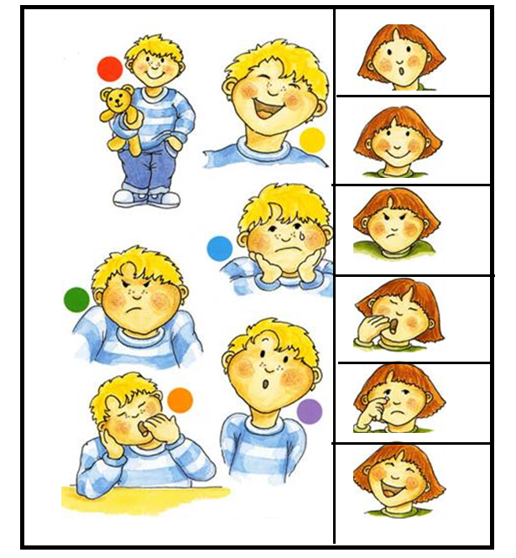
- Na których obrazkach dzieci maja takie same miny. Połącz odpowiednimi kolorami.

- Zabawa „Niewidomy”.
Rodzic ustala z dzieckiem kto jest " niewidomym" a kto prowadzącym. Zadaniem osoby prowadzącej jest takie oprowadzenie osoby "niewidomej", aby poznała jak najwięcej szczegółów w pokoju i czuła się bezpiecznie. Po upływie określonego następuje zmiana ról- Każdy odpowiada na pytanie:
- Co czułaś, gdy byłaś w roli „niewidomego” i w roli oprowadzającego
„opiekuna”, jakie towarzyszyły ci emocje?,
- W której roli czułaś się lepiej? (pewniej, bezpieczniej), dlaczego?.
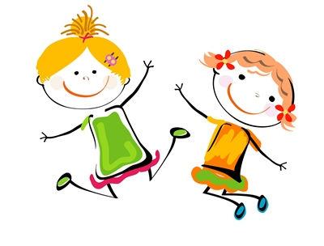
- Kodowanie " Uśmiechnięta buzia" : Pokoloruj według kodu.

6 NIEBIESKI
7 ŻÓŁTY
8 CZARNY


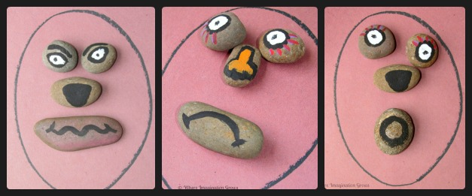
- Emocje malowane na kamieniach- jeśli masz ochotę i dużo niepotrzebnych kamieni możesz stworzyć różne " buźki".

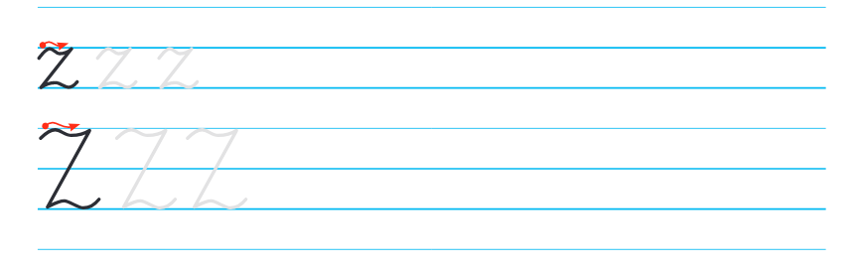
- Zadanie dla chętnych dzieci. Pisz litery. Wymień 3 wyrazy rozpoczynające się na daną głoskę.

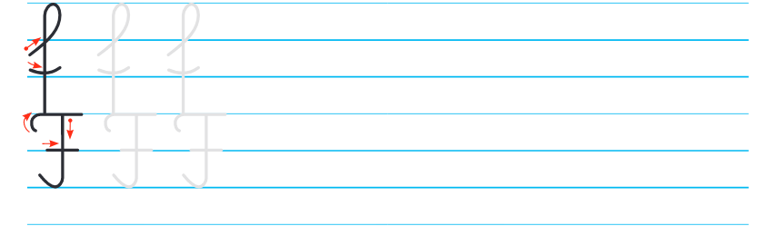

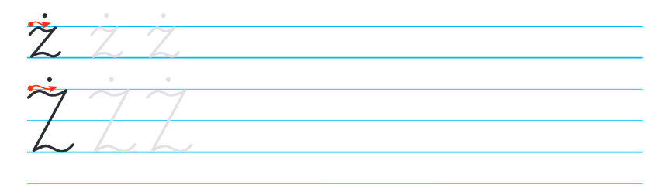

Źródło:
https://przedszkouczek.pl/2020/01/26/kraina-emocji/
https://flipbooki.mac.pl/przedszkole/druk/kolorowy_start_zplusem_6latek_czytam_pisze_licze.pdf

